
ДЕПАРТАМЕНТ ОБЩЕГО И ПРОФЕССИОНАЛЬНОГО
ОБРАЗОВАНИЯ БРЯНСКОЙ ОБЛАСТИ

ПРИКАЗ
18.12.2012 г. № 2299
г.Брянск
Об установлении порядка подачи заявлений для участия в едином государственном экзамене в Брянской области в 2013 году

В соответствии с Порядком проведения единого государственного экзамена, утвержденного приказом Министерства образования и науки Российской Федерации от 24 февраля 2009 г. № 57 (с изменениями от 9 марта 2010 г., 17 марта 2011 г., 11 октября 2011 г.),
П РИ К А З Ы В А Ю:
1.Установить следующий порядок подачи заявлений для участия в едином государственном экзамене (ЕГЭ):
- обучающиеся, освоившие основные общеобразовательные программы среднего (полного) общего образования и допущенные в установленном порядке к государственной (итоговой) аттестации, подают указанное заявление в образовательное учреждение, в котором они осваивали основные общеобразовательные программы среднего (полного) общего образования;
- выпускники прошлого года, не освоившие основные общеобразовательные программы среднего (полного) общего образования и допущенные в установленном порядке к государственной (итоговой) аттестации, подают указанное заявление в образовательное учреждение, в котором они осваивали основные общеобразовательные программы среднего (полного) общего образования;
- обучающиеся образовательных учреждений начального профессионального и среднего профессионального образования, освоившие федеральный государственный образовательный стандарт среднего (полного) общего образования в пределах основных профессиональных образовательных программ, подают указанное заявление в образовательное учреждение, в котором они обучаются;
- выпускники образовательных учреждений прошлых лет, имеющие документ государственного образца о среднем (полном) общем, начальном профессиональном или среднем профессиональном образовании, в том числе лица, у которых срок действия ранее полученного свидетельства о результатах ЕГЭ не истек, подают указанное заявление в муниципальный орган управления образованием по месту жительства;
-лица, освоившие основные общеобразовательные программы среднего (полного) общего образования в образовательных учреждениях, не имеющих государственной аккредитации, либо в форме семейного образования или самообразования, либо имеющие среднее (полное) общее образование, полученное в образовательных учреждениях иностранных государств, подают указанное заявление в аккредитованное образовательное учреждение, в которое они подавали заявление на участие в государственной (итоговой) аттестации;
-сдающие досрочно (выпускники вечерних (сменных) общеобразовательных учреждений; призываемые на военную службу; выпускники, выезжающие на российские или международные спортивные соревнования, конкурсы, смотры, олимпиады и тренировочные сборы; выпускники, выезжающие на постоянное место жительства или для продолжения обучения в иностранное государство; выпускники, направляемые по медицинским показаниям в лечебно-профилактические и иные учреждения для проведения лечебно-оздоровительных и реабилитационных мероприятий в период проведения государственной (итоговой) аттестации) подают указанное заявление в департамент общего и профессионального образования Брянской области;
-иностранные граждане и лица без гражданства, том числе соотечественники за рубежом, и граждане Российской Федерации, имеющие документ иностранного государства об образовании, признаваемый эквивалентным в Российской Федерации документу государственного образца о среднем (полном) общем, начальном профессиональном или среднем профессиональном образовании, подают указанное заявление в муниципальный орган управления образованием, являющийся ближним к месту проживания.
2. Определить срок подачи заявлений на участие в ЕГЭ не позднее 1 марта.
3. Руководителям муниципальных органов управления образованием, образовательным учреждениям довести указанную информацию до сведения участников ЕГЭ, СМИ, общественности.
4. Контроль исполнения настоящего приказа возложить на первого заместителя директора департамента И.И.Потворова.
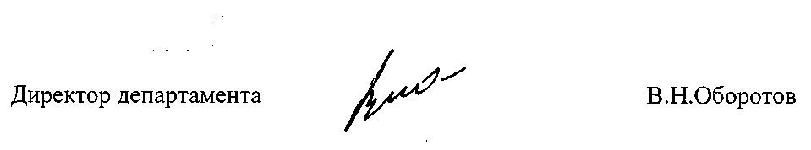

Приказ подготовлен отделом
развития общего и дошкольного образования
Иванова О.А.58-73-06

